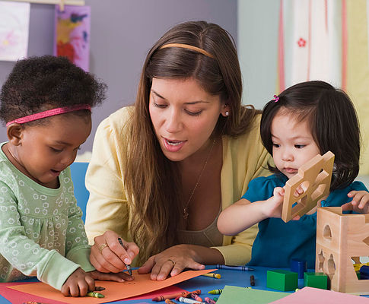

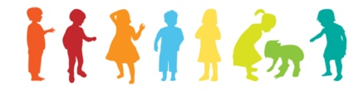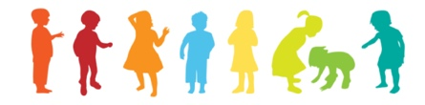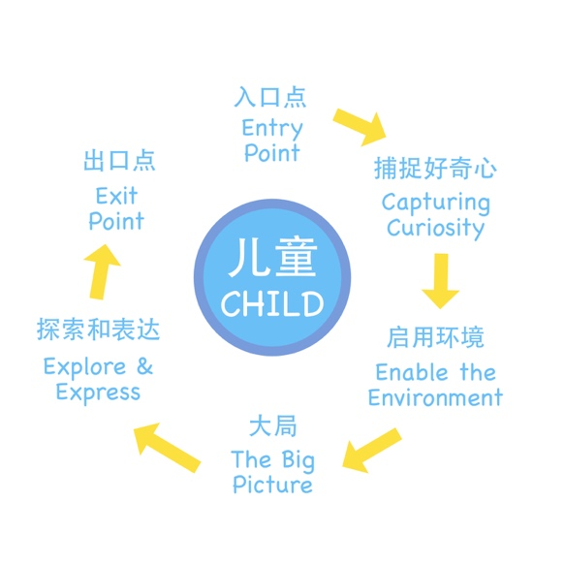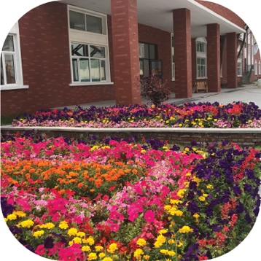

www.jinyingsy.com | (024) 88902219 13478390855 13478392055

沈阳市大东区东站街51-9号

金地铂悦北院洋房西墙外

51-9 Dongzhan Street

Dadong District

Shenyang, China 110044

Golden Eagle International School

金鹰国际学校

联系我们 | Get in Touch

我们的国际幼儿课程（IEYC）侧重于学习过程

Our International Early Years Curriculum (IEYC) focuses on the PROCESS of Learning

Shenyang, China

www.jinyingsy.com

1

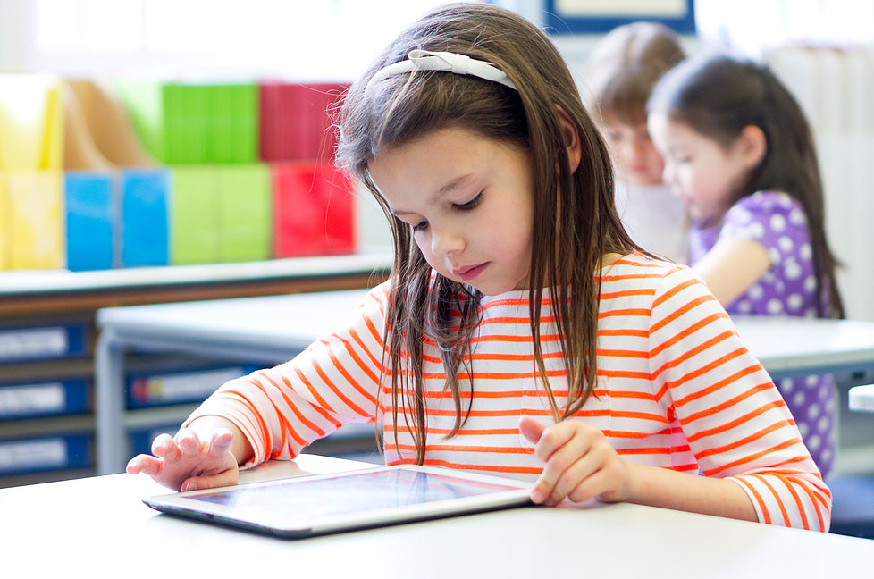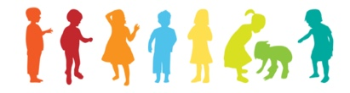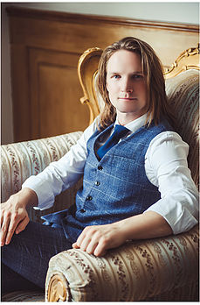

优越的教育 | Superior Education

安全保障 | Safety & Security

美国学校环境 | American School Environment

健康的中西餐 | Healthy Meals

美国，英国和加拿大的老师 | Foreign Teacher

真实的国际课程 | International Curriculum

• 室内游泳池 | Indoor Swimming Pool

• 高尔夫球场 | Mini Golf Course

• 体育馆 | Gymnasium

• 有机农场 | Organic Crop Farm

• 室内和室外游戏城堡 | Play Castles

• 图书馆 | Library

• 中西式厨房 | Chinese and Western Kitchen

• 舞蹈和音乐室 | Dance & Music Studios

• 表演剧场 | Performance Theater

**学生们喜欢这些校园设施**

Joseph Shofner

Co-Founder & Head of School

创始人兼校长

**关于 GEIS**  | About GEIS

**愿景** | Vision

We provide the highest level of bi-lingual education based on principles derived from international practice. Early-years education is the cornerstone of a child’s academic, social and cultural development and we believe these attributes will

define future achievement.

我们根据国际惯例的原则提供最高水平的双语教育。幼儿教育是儿童学术，社会和文化发展的基石，我们相信这些属性将会发生定义未来的成就。

国际教育（全球认可的课程）

International Education (globally recognized curriculum)

中国建成（20,000平方米校园）

Chinese Built (20,000 sq/m campus)

美国设计（美国教室环境）

American Designed (USA classroom environment)

你能期待什么GEIS